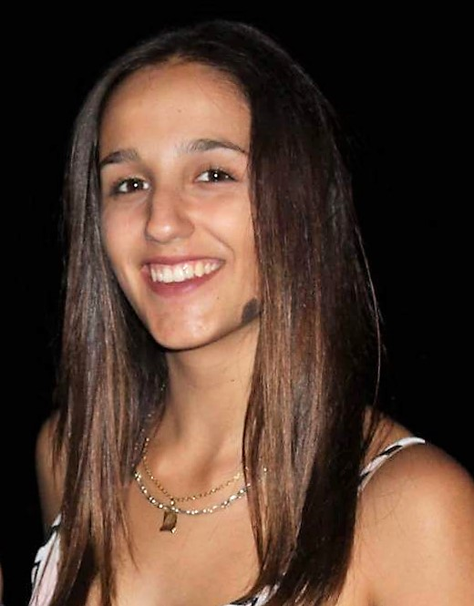
BEZZINA Déborah
Adresse: 56 chemin du Baye,
les jardins du Béal 83400 Hyères
Née le 14 Février 2000 à Hyères
Téléphone: 06.59.05.54.82
Adresse mail: deborah.bezzina@icloud.com
Non-fumeuse

PSC1: obtention du Brevet de Secourisme en mai 2013.

FORMATION:
-2006 à 2011: Ecole Paule Humbert à Hyères.
-2011 à 2015: Collège Jules Ferry à Hyères
-2015 à ce jour: Lycée Jean Aicard, 2nd ,1ère S et Term S à Hyères

EXPERIENCES PROFESSIONNELLES:
-Du 15 au 20 Décembre 2014/2015: stage d'observation chez un Vétérinaire à la
Londe les maures pendant ma classe troisième.
-J'ai effectué un stage de deux semaines au mois d'août 2014 et juillet 2015 dans
"l'association Ludolem" en tant qu'assistance de direction grâce à un
<< Passeport Loisir Jeunesse>> en coopération avec la Mairie d' Hyères.
-Du 8 au 23 avril 2017: Stage volontaire en clinique Vétérinaire en convention
avec le lycée Jean Aicard (travail d'ASV: rangement des médicaments, nettoyage des cages, préparation biberons, accompagnement du docteur en chirurgie, promenade et toilette des chiens...) à la clinique de la Rade sur Hyères.
-Du 27 au 5 juillet 2017: Stage volontaire à la clinique Vétérinaire du Vieux
château sur Hyères (travail d'ASV : observation, nettoyage de la salle de consultation, rangement des commandes...) en convention avec le lycée Jean Aicard.

COMPETENCES:
Maîtrise des techniques principales en informatique

LANGUES:
LV1: anglais depuis le CE2.
LV2: italien depuis la quatrième et italien européen en troisième uniquement.

CENTRES D'INTERET:
-Danse: depuis 6 ans maintenant.

